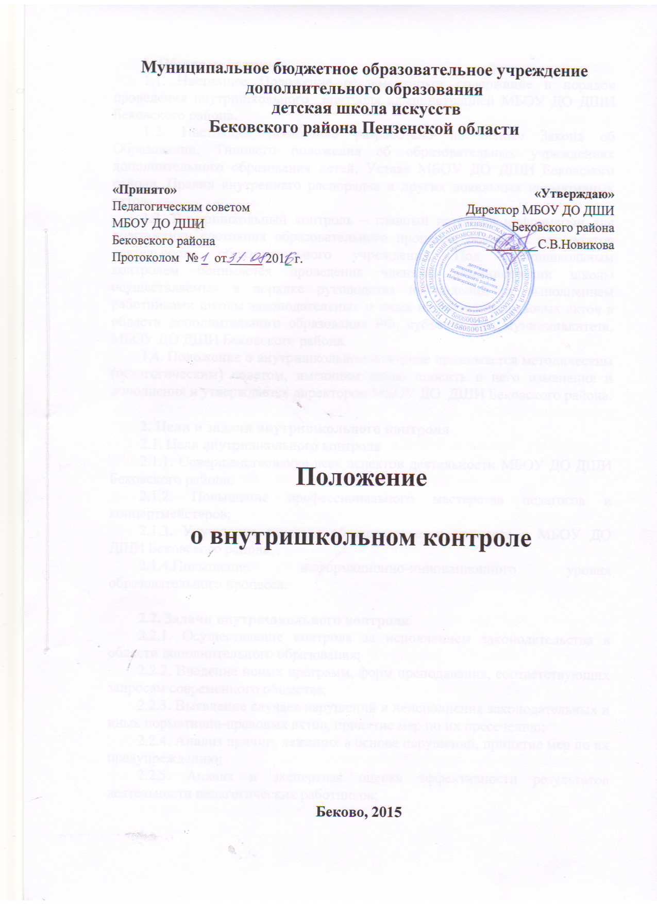

1.​ Общие положения
1.1.​ Настоящее Положение регламентирует содержание и порядок проведения внутришкольного контроля администрацией МБОУ ДО ДШИ Бековского района.
1.2.​ Настоящее положение разработано на основе Закона об Образовании, Типового положения об образовательных учреждениях дополнительного образования детей, Устава МБОУ ДО ДШИ Бековского района, Правил внутреннего распорядка и других локальных нормативных актов.
1.3.​ Внутришкольный контроль – главный источник информации для диагностики состояния образовательного процесса, основных результатов деятельности образовательного учреждения. Под внутришкольным контролем понимается проведение членами администрации школы осуществляемых в порядке руководства наблюдений за выполнением работниками школы законодательных и иных нормативно-правовых актов в области дополнительного образования РФ, субъекта РФ, муниципалитета, МБОУ ДОД ДШИ Бековского района.
1.4.​ Положение о внутришкольном контроле принимается методическим (педагогическим) советом, имеющим право вносить в него изменения и дополнения и утверждается директором МБОУ ДО ДШИ Бековского района.

2.​ Цели и задачи внутришкольного контроля
2.1.​ Цели внутришкольного контроля
2.1.1.​ Совершенствование всех аспектов деятельности МБОУ ДО ДШИ Бековского района;
2.1.2.​ Повышение профессионального мастерства педагогов и концертмейстеров;
2.1.3.​ Улучшение качества образовательного процесса в МБОУ ДО ДШИ Бековского района;
2.1.4.​Повышение информационно-инновационного уровня образовательного процесса.

2.2.​ Задачи внутришкольного контроля
2.2.1.​ Осуществление контроля за исполнением законодательства в области дополнительного образования;
2.2.2.​ Введение новых программ, форм преподавания, соответствующих запросам современного общества;
2.2.3.​ Выявление случаев нарушений и неисполнения законодательных и иных нормативно-правовых актов, принятие мер по их пресечению;
2.2.4.​ Анализ причин, лежащих в основе нарушений, принятие мер по их предупреждению;
2.2.5.​ Анализ и экспертная оценка эффективности результатов деятельности педагогических работников;

2.2.6.​ Изучение результатов педагогической деятельности, выявление положительных и отрицательных
тенденций в организации образовательного процесса в МБОУ ДО ДШИ Бековского района и разработка на этой основе предложений по распространению педагогического опыта, устранению негативных тенденций;
2.2.7.​ Анализ результатов реализации приказов и распоряжений по школе искусств;
2.2.8.​ Оказание методической помощи педагогическим работникам в процессе контроля.

3.​ Функции, направления и методы внутришкольного контроля
3.1. Функции внутришкольного контроля
3.1.1. Информационно-аналитическая;
3.1.2. Контрольно-диагностическая;
3.1.3.Коррективно-регулятивная.

3.2.​ Директор МБОУ ДОД ДШИ Бековского района и (или) по его поручению заместители директора вправе осуществлять внутришкольный контроль следующих результатов деятельности работников:
3.2.1. Соблюдение законодательства РФ в области дополнительного образования;
3.2.2. Осуществление государственной политики в области дополнительного образования;
3.2.3. Использование финансовых и материальных средств в соответствии с нормативами;
3.2.4.​ Использование современного методического обеспечения в образовательном процессе;
3.2.5.​ Реализация утвержденных образовательных программ и учебных планов, соблюдение утвержденных учебных графиков;
3.2.6.​ Соблюдение Устава, Правил внутреннего трудового распорядка и иных локальных актов МБОУ ДОД ДШИ Бековского района;
3.2.7.​ Соблюдение порядка проведения промежуточной аттестации обучающихся и текущего контроля успеваемости;
3.2.8.​ Соблюдение порядка проведения итоговой аттестации обучающихся;
3.2.9.​ Другие вопросы в рамках компетенции директора школы.

3.3.​ При оценке педагогического работника в ходе внутришкольного контроля учитываются:
3.3.1. Выполнение образовательных программ в полном объеме (прохождение материала, проведение практических работ, контрольных работ, экскурсий и др.);
3.3.2. Уровень качества обучения;

3.3.3. Уровень сформированности компетенций обучающихся;
3.3.4. Степень самостоятельности обучающихся;
3.3.5. Владение обучающимися общеучебными и профессиональными навыками, интеллектуальными умениями;
3.3.6. Дифференцированный подход к учащимся в процессе обучения;
3.3.7. Совместная деятельность педагога и учащегося;
3.3.8. Наличие положительного эмоционального микроклимата;
3.3.9.​ Способность к анализу педагогических ситуаций, рефлексии, самостоятельному контролю за результатами педагогической деятельности;
3.3.10.​ Умение корректировать свою деятельность;
3.3.11.​ Умение обобщать, представлять и транслировать в различных формах свой опыт.

3.4.​ Направления внутришкольного контроля
3.4.1. Реализация прав граждан на образование;
3.4.2. Внутришкольная документация;
3.4.3. Здоровье и здоровый образ жизни;
3.4.4.​ Уровень обученности и воспитанности;
3.4.5.​ Качество преподавания;
3.4.6.​ Мониторинг, планирование и отчетность в ОО;
3.4.7.​ Методическая работа;
3.4.8.​ Условия обучения детей;
3.4.9.​ Система творческой, проектной и внеклассной воспитательной работы;
3.4.10.​ Работа с родителями;
3.4.11.​ Охрана труда.

3.5.​ Методы контроля над деятельностью педагогического работника
3.5.1. Отчетность о деятельности (согласно должностной инструкции);
3.5.2. Анкетирование, тестирование;
3.5.3​ Социальный опрос;
3.5.4​ Мониторинг;
3.5.3.​ Наблюдение;
3.5.4.​ Изучение документации;
3.5.5.​ Посещение уроков;
3.5.6.​ Изучение самоанализа уроков;
3.5.7.​ Беседа о деятельности учащихся;
3.5.8.​ Обсуждение результатов учебной, конкурсной и творческой деятельности учащихся.

3.6​ Методы контроля за результатами учебной деятельности
3.6.1. Наблюдение;
3.6.2. Устный опрос;
3.6.3. Письменный опрос;
3.6.4. Пленэр;

3.6.5. Методический просмотр;
3.6.6. Академический концерт;
3.6.7. Зачет;
3.6.8.​ Контрольная работа;
3.6.9.​ Текущий контроль;
3.6.10.​ Промежуточная аттестация;
3.6.11.​ Итоговая аттестация;
3.6.12.​ Концерт;
3.6.13.​ Комбинированная проверка;
3.6.14.​ Беседа, анкетирование, тестирование (с согласия родителей или лиц, их заменяющих);
3.6.15.​ Проверка документации.

4.​ Виды внутришкольного контроля
4.1. Тематический
Тематический контроль проводится в течение всего учебного года с целью углубленного изучения и получения информации о состоянии определенного элемента объекта управления (уровень сформированности различных компетенций обучающихся, качество работы педагога, качество конкурсной, проектной, концертно – просветительской деятельности, проведение индивидуальных занятий, работа с родителями и т.д.).
По результатам тематического контроля оформляется справка, проводятся собеседования, совещания.

4.2. Фронтальный
Фронтальный контроль проводится не чаще 2-3 раз в год с целью одновременной всесторонней проверки объекта управления в целом (методическая работа, учебно-воспитательная работа, внеурочная воспитательная работа и т.д.) или отдельного подразделения МБОУ ДОД ДШИ «Гармония» (отделения, секции, класса педагога).

5.​ Формы внутришкольного контроля
5.1. Персональный
5.1.1. Персональный контроль предполагает изучение и анализ педагогической деятельности отдельного педагога при следующих обстоятельствах:
-​ при аттестации педагога;
-​ молодой специалист, новый преподаватель;
-​ педагог, работающий с учащимися 6,5-8 лет;
-​ несоответствие отметок промежуточной аттестации;
-​ неподтверждение годовых отметок при итоговой аттестации учащихся;

5.1.2. В ходе персонального контроля директор (уполномоченное контролирующее лицо) изучает:
-​ профессиональное мастерство педагога;
-​ уровень овладения преподавателя эффективными формами, методами и приемами обучения;
-​ результаты работы педагога и пути их достижения;
-​ способы повышения профессиональной квалификации педагога.
5.1.3. При осуществлении персонального контроля директор (уполномоченное контролирующее лицо) имеет право:
- знакомиться с документацией в соответствии с функциональными обязанностями, тематическим планированием, поурочными планами, журналами, индивидуальными планами учащихся, планами воспитательной работы, различными методическими материалами и т.д.;
- посещать уроки, внеклассные мероприятия, мероприятия по промежуточной аттестации и текущему контролю;
- проводить экспертизу педагогической деятельности;
- проводить мониторинг образовательного процесса с последующим анализом полученной информации;
- проводить анкетирование, тестирование учащихся (с согласия родителей или лиц их заменяющих), родителей, преподавателей;
- делать выводы и принимать управленческие решения.
5.1.4. Проверяемый педагогический работник имеет право:
- знать сроки контроля;
- знать цель, содержание, виды, формы и методы контроля;
- своевременно знакомиться с выводами и рекомендациями администрации;
5.1.5.По результатам персонального контроля деятельности преподавателя оформляется аналитическая справка.
5.2. Обобщающий
5.2.1. Обобщающий контроль осуществляется в конкретной группе (отделении, секции, направленности и т.д.) и направлен на получение информации о состоянии образовательного процесса в той или иной образовательной структуре;
5.2.2. В ходе обобщающего контроля проверяющий изучает весь комплекс учебно- воспитательной работы в отдельной структуре;
5.2.3. Группы (структуры) для проведения обобщающего контроля определяются по результатам анализа успеваемости учащихся по итогам учебного года, полугодия или четверти, результатам концертной, выставочной, конкурсной, воспитательной деятельности, работы с родителями.
5.2.4. Продолжительность обобщающего контроля определяется необходимой глубиной изучения состояния дел в соответствии с выявленными проблемами;

5.2.5. Члены педагогического коллектива предварительно знакомятся с объектами, сроком, целями,формами и методами контроля в соответствии с планом работы;
5.2.6. Результаты обобщающего контроля доводятся до педагогических работников на совещаниях при директоре, педагогическом совете, собрании коллектива и т.д .
6.​ Порядок и правила осуществления внутришкольного контроля
6.6.​ Внутришкольный контроль может осуществляться в виде плановых или оперативных проверок, мониторинга, проведения административных работ.
6.7.​ Внутришкольный контроль в виде плановых проверок осуществляется в соответствии с утвержденным планом-графиком, который обеспечивает периодичность и исключает нерациональное дублирование проверок в ДШИ.
6.8.​ План представляется членам педагогического коллектива ДШИ в начале учебного года.
6.9.​ Внутришкольный контроль в виде оперативных проверок осуществляется в целях установления фактов нарушений, проверки сведений о нарушениях, указанных в обращениях обущающихся и их родителей или других граждан и организаций, а также в целях урегулирования конфликтных ситуаций в отношениях между участниками образовательного процесса.
6.10.​ Внутришкольный контроль в виде мониторинга предусматривает сбор, системный учет, обработку
и анализ информации о деятельности МБОУ ДО ДШИ Бековского района и результатах образовательного процесса для эффективного решения задач управления качеством образования (выполнение внутреннего режима, исполнительская дисциплина, учебно-методическое обеспечение, диагностика педагогического мастерства и т.д.).
6.11.​ Внутришкольный контроль в виде административной работы администрацией МБОУ ДО ДШИ Бековского района с целью проверки успешности обучения проводится в рамках текущего контроля успеваемости и с целью промежуточной аттестации обучающихся.
6.12.​ Правила внутришкольного конроля
6.12.1.Внутришкольный контроль осуществляет директор МБОУ ДО ДШИ Бековского района или по его поручению заместители, заведующие структурными подразделениями (руководители методических объединений) ДШИ;
6.12.2.​ В качестве экспертов к участию во внутришкольном контроле могут привлекаться сторонние (компетентные) организации и отдельные специалисты;
6.12.3.​ Продолжительность тематических или комплексных проверок не должна превышать 5-10 дней с посещением не более 5 уроков, занятий и других мероприятий;

6.12.4.​ Эксперты имеют право запрашивать необходимую информацию, изучать документацию, относящуюся к предмету внутришкольного контроля;
6.12.5.​ При обнаружении экспертами в ходе внутришкольного контроля нарушений законодательства РФ в области дополнительного образования, о них сообщается директору школы;
6.12.6.​ Экспертные опросы и анкетирование обучающихся проводятся только в необходимых случаях с разрешения родителей или лиц их заменяемых, по согласованию с педагогическим советом МБОУ ДО ДШИ Бековского района;
6.12.7.​ При проведении планового контроля не требуется дополнительного предупреждения преподавателя ил группы, если в месячном плане указаны сроки контроля. В экстренных случаях администрация МБОУ ДО ДШИ Бековского района может посещать уроки преподавателей без предварительного предупреждения;
6.12.8.​ При проведении оперативных проверок педагогический работник предупреждается в начале рабочей смены согласно расписанию работника;
6.12.9.​ В экстренных случаях педагогический работник предупреждается не менее чем за 1 день до посещения уроков (экстренным случаем считается письменная жалоба на нарушения прав ребенка, законодательства об образовании);
6.13.​ Результаты внутришкольного контроля оформляются в виде аналитической справки.
6.14.​ Информация о результатах доводится до работников школы в течение семи дней с момента завершения проверки;
6.15.​ По итогам внутришкольного контроля в зависимости от его формы, целей и задач, а также с учетом реального положения дел:
6.15.1. Проводятся заседания педагогического или методического советов, оперативные совещания;
6.15.2.​ Сделанные замечания и предложения фиксируются в документации согласно номенклатуре дел.
6.16.​ Директор МБОУ ДО ДШИ Бековского района по результатам контроля принимает следующие решения:
6.16.1. Об издании соответствующего приказа;
6.16.2.​ Об обсуждении итоговых материалов внутришкольного контроля коллегиальным органом;
6.16.3.​ О проведении повторного контроля (по необходимости);
6.16.4.​ О привлечении к дисциплинарной ответственности должностных лиц (в случае выявленных нарушений);
6.16.5.​ О поощреннии работников;
6.16.6.​ Иные решения в пределах своей компетенции.
6.17.​ О результатах проверки сведений, изложенных в обращениях обучающихся, их родителей, а также в обращениях и запросах других граждан и организаций, им сообщается в установленном порядке и в установленные сроки.

